**МИНОБРНАУКИ РОССИИ**

**Санкт-Петербургский государственный**

**электротехнический университет**

**«ЛЭТИ» им. В.И. Ульянова (Ленина)**

**Кафедра МО ЭВМ**

отчет

**по лабораторной работе №3**

**по дисциплине «Базы знаний и экспертные системы»**

Тема: Создание базы знаний с использованием процедур

|  |  |  |
| --- | --- | --- |
| Студент гр. 0383 |  | Пенкин М.В. |
| Студент гр. 0383 |  | Позолотин К.С. |
| Студент гр. 0383 |  | Подопригора И. П. |
| Студент гр. 0382 |  | Афанасьев Н. С. |
| Студент гр. 0382 |  | Крючков А. М. |
| Преподаватель |  | Балтрашевич В.Э. |

Санкт-Петербург

2022

## Цель работы.

Создать базу знаний с использованием процедур.

## Описание базы знаний.

Для выполнения лабораторной работы, в качестве основы использовалась база знаний «дефекты зрения».

Первоначально пользователю представляется 4 пункта, каждый из которых определяется тестом. После этого пользователь отвечает на вопросы, приводящие к нужному результату.

**Выполнение работы.**

Для выполнения лабораторной работы было написано приложение на языке программирования python, которое отпределяет дефекты зрения с помощью 4 разных тестов. Для каждого теста пользователь вводит данные, а процедура высчитывает общий результат для теста.

Основное окно

В основном окне происходит выбор тестов, а также вывод результатов каждого теста (рис. 1).

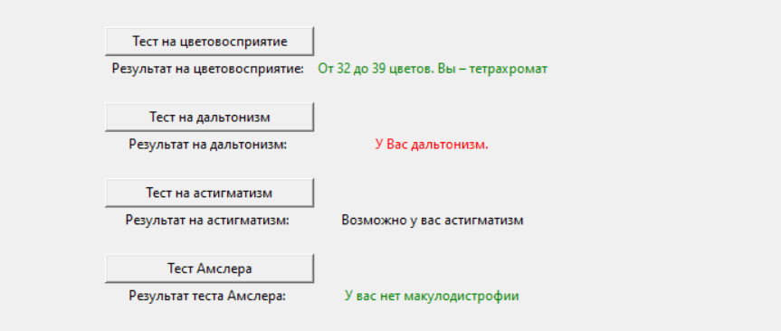

Рисунок 1 – Основное окно

Тест на цветовосприятие

Это тест, с помощью которого можно определить, сколько фоточувствительных рецепторов содержит сетчатка ваших глаз. Чтобы пройти тест, посчитайте, сколько цветов вы видите в спектре. Пример работы программы представлен на рисунке 1.

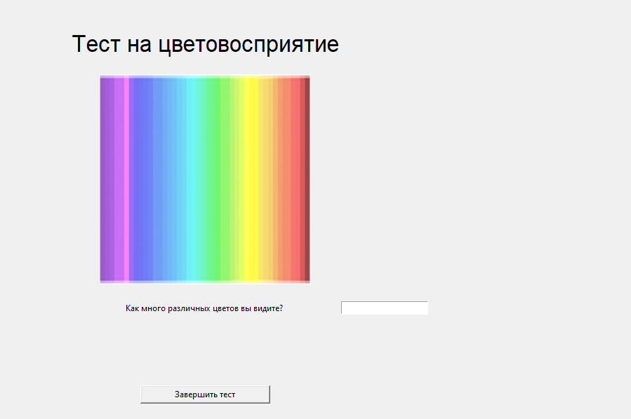

Рисунок 1 – Тест на цветовосприятие

Результаты теста

Менее 20 цветов. Вы – дихромат. То есть у вас только два типа цветочувствительных колбочек в глазу. Возможно, чаще всего вы носите чёрную, бежевую или синюю одежду. 25% людей попадают в эту категорию.

От 20 до 32 цветов. Вы – трихромат. У вас есть три вида колбочек в глазу. Вы можете различать многие оттенки в фиолетовой, синей, зелеёной и красной областях спектра. В эту категорию попадает около 50% населения Земли.

От 32 до 39 цветов. Поздравляем! Вы – тетрахромат. У таких людей работает четыре вида колбочек. Скорее всего, вас раздражает жёлтый и вы не носите одежду этого цвета. Около 25% людей – тетрахроматы.

Более 39 цветов. Тогда пересчитайте снова! Диана Дервал объясняет, что на этом спектре – всего 39 различных цветов и, вероятно, только 35 видно хорошо, с учётом того, что вы смотрите на экран компьютера, а не на бумажный оригинал.

Тест на дальтонизм

Для того чтобы определить нарушение цветовосприятия, обусловленное неспособностью различать один или все цвета основного спектра, пользовотелю приводится 13 ярких цветных таблиц, в каждой из которых собраны яркие цветные кружки и точки. Человек, который не страдает дальтонизмом, увидит на цветных таблицах цифры или фигуры. Пример работы программы представлен на рисунке 2.

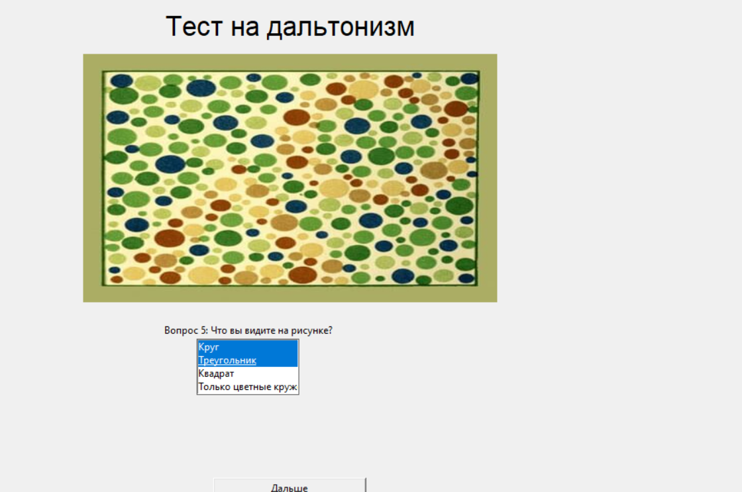

Рисунок 2 – Тест на дальтонизм

Тест на астигматизм

Чтобы определить астигматизм было создано 3 программных этапа, в каждом из которых пользователю представляется картинка и план действий которые он должен выполнить, в итоге выводится информация о предположительном дефекте зрения. Пример работы программы представлен на рисунке 3.

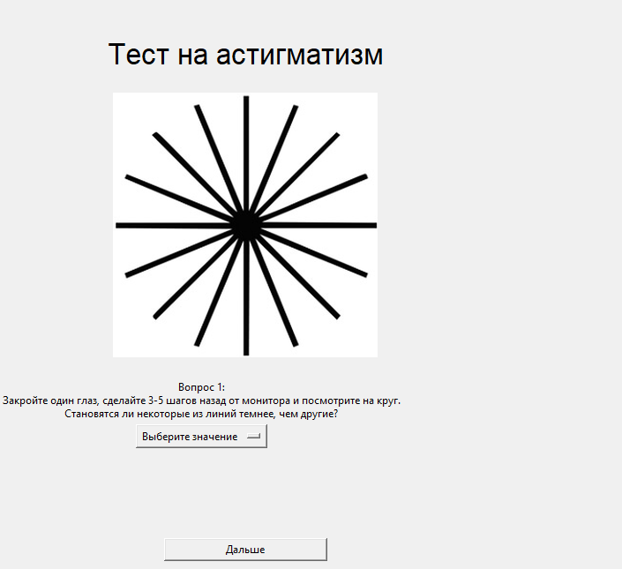

Рисунок 3 – Тест на астигматизм

Тест Амслера

Тест Амслера представляет собой решетку, поделенную на маленькие квадратики. В центре сетки расположена черная точка. Также пользователю предлогается план действий, который он должен выполнить для корректного результата. В итоге при выполнении теста Амслера видимое изображение должно быть одинаково на обоих глазах, линии должны быть ровные, без искажений, пятен и искривлений. Пример выполнения работы представлен на рисунке 4.

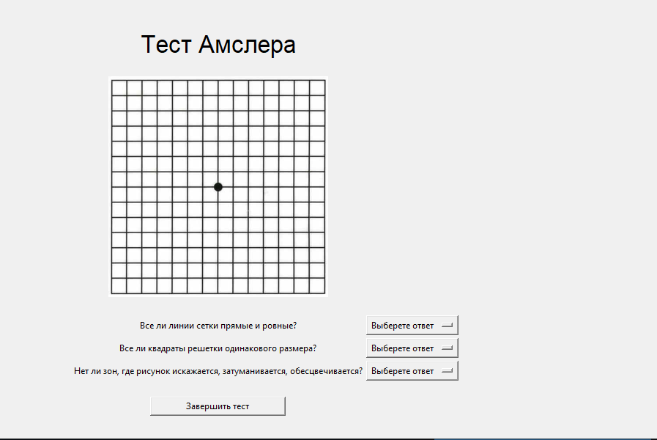

Рисунок 4 – Тест Амслера

**Инсрукция по запуску.**

Для того чтобы запусть программу на Windows, у пользователя заренне должен быть установлен Python, а также скачена библеотека Python Imaging Library. Последнее можно сделать с помощью следующей команды:

pip install Pillow

Далее нужно перейти в папку с проектом и в консоли прописать:

python app.py

## Выводы.

По ходу выполнения данной лабораторной работы мы создали базу знаний для проверки зрения с использованием процедур.